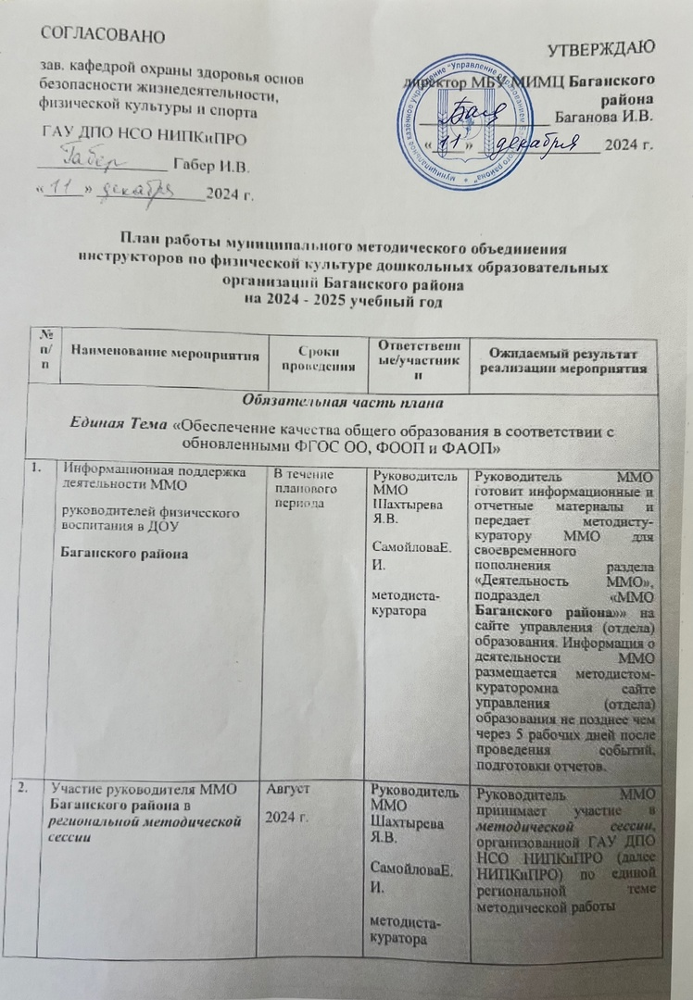

|  |  |  |  |  |
| --- | --- | --- | --- | --- |
| **3.** | Организация и проведение заседания ММО руководителей физического воспитания в ДОУ **Баганского района** по ***теме*** «Проектирование образовательного процесса по формированию читательской грамотности участников образовательного процесса» | Август-Сентябрь 2024 г. | Руководитель ММО Шахтырева Я.В.  СамойловаЕ.И.  методиста-куратора | Руководитель ММО проводит заседание ММО **Баганского района**, используя результаты педагогической диагностики, проведенной в ОО муниципалитета весной 2023 г., а также материалы ***методической сессии***, организованной курирующей кафедрой НИПКиПРО в рамках съезда работников образования Новосибирской области. Методист-куратор содействует в организации заседания и размещает информацию о заседании на официальном сайте. |
| **4.** | Разработка, согласование и утверждение плана работы ММО  руководителей физического воспитания в ДОУ **Баганского района** | Декабрь  2024 г. | Руководитель ММО Шахтырева Я.В.  СамойловаЕ.И.  методиста-куратора | Руководитель ММО совместно с методистом-куратором планирует работу ММО на 2023-2024 учебный год до 1 сентября. Методист-куратор до 05 сентября отправляет план для согласования на курирующую кафедру НИПКиПРО.  После согласования руководителем кафедры и утверждением руководителем методической службы муниципалитета план работы размещается на официальном сайте до 13 сентября 2023 г. |
| **5.** | Участие руководителя ММО  руководителей физического воспитания в ДОУ **Баганского района** в ***региональной проектировочной сессии*** | Октябрь-Ноябрь  2024 г. | Руководитель ММО Шахтырева Я.В.  СамойловаЕ.И.  методиста-куратора | Руководитель ММО **Баганского района** принимает участие ***в проектировочной сессии***, организованной курирующей кафедрой НИПКиПРО по единой региональной теме методической работы. |
| **6.** | Организация и проведение заседания ММО руководителей физического воспитания в ДОУ **Баганского района** по теме «Формирование предпосылок читательской грамотности на занятиях по физической культуре в ДОУ» | Ноябрь-Декабрь  2024 г. | Руководитель ММО Шахтырева Я.В.  СамойловаЕ.И.  методиста-куратора | Руководитель **Баганского района** проводит заседание ММО, используя материалы ***проектировочной сессии***, организованной курирующей кафедрой НИПКиПРО по единой региональной теме методической работы.  Методист-куратор содействует в организации заседания и размещает информацию о заседании на официальном сайте |
| **7.** | Участие руководителя ММО руководителей физического воспитания в ДОУ **Баганского района** в ***региональной стратегической*** сессии | Март  2025 г. | Руководитель ММО Шахтырева Я.В.  СамойловаЕ.И.  методиста-куратора | Руководитель ММО **Баганского района** принимает участие в ***стратегической сессии***, организованной курирующей кафедрой НИПКиПРО по единой региональной теме методической работы |
| **8.** | Организация и проведение заседания ММО руководителей физического воспитания в ДОУ **Баганского района** по теме «Инновационная деятельность по реализации читательской грамотности у детей дошкольного возраста» | Март-Апрель  2025 г. | Руководитель ММО Шахтырева Я.В.  СамойловаЕ.И.  методиста-куратора | Руководитель ММО **Баганского района** проводит заседание ММО, используя материалы ***стратегической сессии***, организованной курирующей кафедрой НИПКиПРО по единой региональной теме методической работы.  Методист-куратор содействует в организации заседания и размещает информацию о заседании на официальном сайте |
| **9.** | Методическая поддержка педагогической диагностики в ОО **Баганского района** | Второе полугодие 2025 г. | Руководитель ММО Шахтырева Я.В.  СамойловаЕ.И.  методиста-куратора | Руководитель ММО **Баганского района** анализирует результаты педагогической диагностикина основе рекомендаций курирующей кафедры НИПКиПРО, готовит ***аналитическую справку о результатах педагогической диагностики*** в **Баганском районе**  Методист-куратор содействует в организации педагогической диагностики, участвует в анализе её результатов и размещает информацию на официальном сайте до 01 июня 2025 г.. |
| **10.** | Мониторинг развития читательской грамотности | МАЙ  Июнь 2025 г. | НИМРО | Аналитический отчет размещается на официальном сайте. |
| ***Часть плана, формируемая руководителем ММО* Баганского района** | | | | |
| **11.** | Организация методических событий (семинаров, круглых столов)  «Формирование предпосылок читательской грамотности на занятиях по физической культуре в ДОУ»  1.«Организация физкультурно-оздоровительной работы по формированию читательской грамотности с детьми дошкольного возраста »  2. Презентация опыта работы (мастер-класс) по теме: «Роль народных подвижных игр в воспитании дошкольников». | Ноябрь  2024 | Руководитель ММО, руководители физического воспитания, методист-куратор | Руководитель ММО **Баганского района** посещает и анализирует открытые занятия и мероприятия инструкторов по физической культуре ДОУ  (3-4 в год).  Информация о проведении запланированных событий размещается на сайте |
| **12.** | «Инновационная деятельность по реализации читательской грамотности у детей дошкольного возраста».  Подготовка и проведение мастер-классов   1. «Использование нейроупражнений на занятиях по физической культуре в ДОУ». 2. «Здоровьесберегающие технологии по физической культуре в ДОУ». | Март 2025 | Руководитель ММО, руководители физического воспитания, методист-куратор | Руководитель ММО **Баганского района** посещает и анализирует открытые занятия и мероприятия инструкторов по физической культуре ДОУ  (3-4 в год).  Информация о проведении запланированных событий размещается на сайте |
| **13.** | **Педагогические события**  1.Организация физкультурно-оздоровительной работы по формированию читательской грамотности у детей с ОВЗ.  2.Использование дыхательной гимнастики в разных формах физкультурно-оздоровительной работы в младшей группе | Апрель 2025 | Руководитель ММО, руководители физического воспитания, методист-куратор | Руководитель ММО **Баганского района** посещает и анализирует открытые занятия и мероприятия инструкторов по физической культуре ДОУ  (3-4 в год).  Информация о проведении запланированных событий размещается на сайте |
| **14.** | Самообследование результативности методической работы по формированию читательской грамотности | Май 2025 г. | Руководитель ММО, руководители физического воспитания, методист-куратор | Руководитель ММО формирует ***аналитический отчет*** о результатах методическойработы на основе рекомендаций курирующей кафедры НИПКиПРО  Методист-куратор содействует в проведении анализа и размещает Аналитический отчет на официальном сайте. |

